SESSION 2007
Filière PC
PHYSIQUE PC1
ENS de Paris
Durée : 6 heures
Abstract
L'usage de calculatrices électroniques de poche à alimentation autonome, non imprimantes et sans document d'accompagnement, est autorisé. Cependant, une seule calculatrice à la fois est admise sur la table ou le poste de travail, et aucun échange n'est autorisé entre les candidats.
Physique des ferrofluides
Un ferrofluide est une suspension de nanoparticules ferromagnétiques que l'on peut décrire comme un fluide normal possédant une perméabilité magnétique relative $μ_{r}$ très élevée. Dans ce sujet, on aborde plusieurs aspects de la physique des ferrofluides. Nous étudierons tout d'abord les propriétés générales des dipôles et milieux magnétiques, les résultats de la première partie étant réutilisés par la suite. Les deux parties suivantes sont indépendantes. La première concerne les émulsions de ferrofluides dans l'eau. Sous champ magnétique, les gouttelettes de ferrofluides s'agencent en chaînes magnétiques dont on caractérisera les propriétés physiques. La dernière partie est consacrée à la propagation des ondes de surface à la surface des ferrofluide, en s'intéressant plus particulièrement à l'effet d'un champ magnétique uniforme.
Formulaire.
On rappelle qu'une distribution de courant $\vec{j}(\vec{r})$ créé un champ magnétique caractérisé par le potentiel vecteur $\vec{A}$
$$\vec{A}(\vec{r})=\frac{μ_{0}}{4π}\int{ }d^{3}V^{′}\frac{\left.\vec{j}\left({\vec{r}}^{′}\right)\right)}{\left|\vec{r}−{\vec{r}}^{′}\right|}$$
Par ailleurs, un dipôle magnétique plongé dans un champ magnétique extérieur B possède une énergie $E=−\vec{m}⋅\vec{B}$ et subit une force $\vec{F}=(\vec{m}⋅\vec{grad})\vec{B}$.
On donne
$$\begin{matrix}\vec{rot}(\vec{rot}A)=\vec{grad}(div\vec{A})−Δ\vec{A} \\ \vec{rot}(f\vec{V})=\vec{grad}(f)∧\vec{V}+f\vec{rot}(\vec{V})\end{matrix}$$
Pour un volume $V$ délimité par une surface $S$, on a
$$\iiint_{V}{ }\vec{rot}\vec{A}d^{3}V=\iint_{S}{ }\vec{n}∧\vec{A}d^{2}S$$
où $\vec{n}$ désigne la normale locale à $S$.
Double produit vectoriel : pour trois vecteurs $\vec{a},\vec{b}$ et $\vec{c}$, on a
$$\vec{a}∧(\vec{b}∧\vec{c})=(\vec{a}⋅\vec{c})\vec{b}−(\vec{a}⋅\vec{b})\vec{c}$$
Constantes fondamentales
masse de l'électron | $$m_{e}$$ | $$9.1×{10}^{−31} kg$$
charge de l'électron | -e | $$−1.6×{10}^{−19}C$$
constante de Planck | h | $$6.56×{10}^{−34} J.s$$

Première partie
Dans cette première partie on dégage les propriétés magnétiques générales des ferrofluides : on commence par rappeler les propriétés générales des dipôles magnétiques, puis on étend ces résultats au cas des milieux magnétiques.
- Origine microscopique du magnétisme atomique. On décrit un atome par un électron de charge $−e$ se déplaçant à vitesse constante sur une trajectoire de rayon $a$ autour du noyau. On note $T$ la période du mouvement et on cherche à calculer le champ créé par l'atome.
(a) On modélise l'atome par une spire circulaire parcourue par un courant $I$. Donner l'expression de $I$ en fonction de $e$ et $T$.
(b) Rappeler l'expression du moment dipôlaire magnétique $\vec{m}$ de la spire fonction de $I$ et la surface $S$ de la spire.
(c) On note $m_{e}$ la masse de l'électron. Calculer le moment cinétique $\vec{L}$ de l'électron par rapport au centre de sa trajectoire. En déduire que $\vec{m}=γ\vec{L}$, où $γ$ est une constante que l'on exprimera en fonction de $e$ et $m_{e}$.
(d) Donner un ordre de grandeur de $L$ pour un atome. En déduire l'ordre de grandeur du moment magnétique d'un atome.
(e) Comparer le résultat précédent au moment magnétique massique d'un bloc de fer aimanté valant $0.2 A⋅{ m}^{2}⋅{ g}^{−1}$.
On donne : masse molaire du fer $56 g/mol$.
- Champ d'un dipôle magnétique. On considère un circuit filiforme décrivant un contour $C$ et parcouru par un courant $I$.
(a) On considère le cas particulier où $C$ est un cercle de rayon $a$ et on s'intéresse au champ sur l'axe $z$ de la spire.
i. Sans calcul, donner la direction du champ magnétique.
ii. Rappeler la formule de Biot-Savart pour le champ magnétique créé en un point repéré par le vecteur $\vec{r}$ par rapport au centre O de la spire. En déduire l'expression du champ magnétique en un point de cote $z$ sur l'axe en fonction du moment dipôlaire $m$ de la spire, de $a,z$ et $μ_{0}$.
(b) On revient au cas d'une spire de forme quelconque.
i. Écrire sous forme d'une intégrale de contour le potentiel vecteur $\vec{A}(\vec{r})$ dont dérive le champ magnétique créé par le circuit (Fig. 1).
ii. Rappeler la définition de l'approximation dipolaire. Montrer que dans ce régime $\vec{A}$ peut s'écrire
$$\vec{A}(\vec{r})∼\frac{μ_{0}I}{4πr}{\text{∮} }_{C}\left(\frac{\vec{r}⋅{\vec{r}}^{′}}{r^{2}}\right)d{\vec{r}}^{′}$$
iii. En déduire que
$$\vec{A}(\vec{r})=\frac{μ_{0}}{4πr^{3}}(\vec{m}∧\vec{r})$$
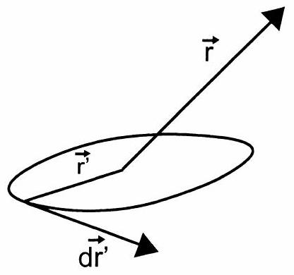
Fig. 1 -
Indication : on pourra utiliser la relation
$${\text{∮} }_{C}f\left({\vec{r}}^{′}\right)d{\vec{r}}^{′}=\iint_{S}{ }\vec{n}∧\vec{grad}fd^{2}S$$
où la surface $S$ s'appuie sur le contour fermé $C$.
iv. En utilisant le formulaire donné en début d'énoncé, calculer le champ magnétique créé à longue distance par la spire et montrer que
$$\vec{B}=\frac{μ_{0}}{4πr^{3}}\left[3\left(\vec{m}⋅{\vec{u}}_{r}\right){\vec{u}}_{r}−\vec{m}\right],$$
avec ${\vec{u}}_{r}=\vec{r}/r$.
v. Comparer avec le résultat obtenu pour la spire circulaire.
vi. Donner l'équation des lignes de champs en coordonnées sphériques à longue distance de la spire et tracer leur allure. Préciser leur comportement au voisinage de la spire.
3. Milieu magnétique. On décrit un milieu magnétique par une assemblée continue de dipôles magnétiques. On fait l'hypothèse qu'un volume $d^{3}V^{′}$ centré sur ${\vec{r}}^{′}$ se comporte comme un dipôle élémentaire $d^{3}\vec{m}=\vec{M}\left({\vec{r}}^{′}\right)d^{3}V^{′}$, où $\vec{M}$ est l'aimantation du milieu. Dans cette partie, on suppose que le milieu magnétique occupe un volume $V$ délimité par une surface $S$.
(a) On considère un volume $d^{3}V^{′}$ de $V$ localisé au point ${\vec{r}}^{′}$. Donner la contribution $d^{3}\vec{A}$ de $d^{3}V^{′}$ au potentiel vecteur magnétique en un point $\vec{r}$. En déduire sous forme d'une intégrale de volume le potentiel vecteur total $\vec{A}$ créé par $V$ en $\vec{r}$.
(b) En vous aidant éventuellement d'une analogie électrostatique, montrer que ( $\vec{r}−\left.{\vec{r}}^{′}\right)/{\left|\vec{r}−{\vec{r}}^{′}\right|}^{3}$ peut s'écrire sous forme d'un gradient d'une fonction que l'on précisera.
(c) Déduire de la question précédente que $\vec{A}$ peut s'écrire formellement comme somme des potentiels vecteurs créés par des densités de courant volumiques et surfaciques ${\vec{j}}_{v}$ et ${\vec{j}}_{σ}$ données par
$$\begin{matrix} & {\vec{j}}_{v}=\vec{rot}(\vec{M}) \\ & {\vec{j}}_{σ}=\vec{M}∧\vec{n}\end{matrix}$$
(d) Rappeler les relations de passage pour le champ magnétique au passage d'une densité surfacique de courant ${\vec{j}}_{σ}$. En déduire en fonction de $\vec{M}$ les relations de continuité et de discontinuité du champ magnétique lors de la traversée de la surface $S$.
(e) On admet que l'aimantation $\vec{M}$ du ferrofluide dépend linéairement du champ magnétique $\vec{B}$ selon une loi de la forme $\vec{M}=χ\vec{B}/μ_{0}$, où $χ$ est une constante dépendant du milieu uniquement. Quelle est la dimension de $χ$ ?
Deuxième partie
Lorsque l'on place une petite quantité de ferrofluide dans l'eau, il se forme une émulsion de gouttelettes de ferrofluides. En présence d'un champ magnétique uniforme on observe que ces gouttelettes s'alignent parallèlement à celui-ci et forment des chaînes magnétiques dont on cherche dans cette partie à caractériser les propriétés élastiques et magnétiques.
- Susceptibilité d'une gouttelette de ferrofluide. On commence par étudier le cas d'une gouttelette unique de ferrofluide. On note $a$ son rayon et $χ$ sa susceptibilité magnétique. On place la gouttelette dans un champ magnétique uniforme ${\vec{B}}_{0}$ dirigé selon $z$ et on cherche à calculer son aimantation, que l'on suppose uniforme et de la forme ${\vec{M}}_{0}=α{\vec{B}}_{0}/μ_{0}$, où $α$ est une constante que l'on va déterminer.
(a) Donner l'expression du champ magnétique ${\vec{B}}_{\text{int }}$ à l'intérieur de la sphère en fonction de $α,χ$ et ${\vec{B}}_{0}$.
(b) Quel est le moment magnétique total de la sphère en fonction de $a,α,μ_{0}$ et ${\vec{B}}_{0}$ ? En déduire l'expression du champ magnétique à grande distance de la sphère.
(c) On suppose que l'expression trouvée à la question précédente est valable pour tout $r>a$. En déduire la discontinuité de champ magnétique à la surface de la gouttelette de ferrofluide.
(d) Calculer les courants surfaciques et volumiques de polarisation. En utilisant la question précédente, en déduire l'expression de $α$ en fonction de $χ$.
(e) Pourquoi n'a-t-on pas simplement $α=χ$ ? Pour quelles valeurs de $χ$ cette relation est-elle approximativement valable? Expliquer.
- Caractérisation des chaînes magnétiques. On considère à présent une chaîne rectiligne de gouttelettes magnétiques, que l'on suppose toutes de même rayon $a$ et espacées régulièrement d'une distance $d$.
(a) On suppose que les gouttelettes de ferrofluide sont toutes chargées positivement. En déduire une interprétation qualitative de la formation de chaînes. Que dire de la distance entre gouttelettes lorsque $B_{0}$ augmente?
(b) Afin de confirmer cette intuition on réalise une expérience de diffraction de la lumière sur les chaînes magnétiques. On éclaire l'émulsion d'eau et de ferrofluide à l'aide d'une lumière de longueur d'onde $λ$, parallèlement à la direction du champ et l'on mesure l'intensité de la lumière diffusée dans une direction d'angle $ϕ$ par rapport à la direction incidente (Fig. 2.b).
i. En notant $n$ l'indice optique de l'eau, calculer l'écart de chemin optique de la lumière diffusée par deux gouttelettes successives d'une chaîne (on supposera que l'eau et le ferrofluide ont même indice optique).
ii. La figure (2.c) présente l'intensité rétrodiffusée ( $ϕ=π$ ) par les chaînes. En déduire la distance $d$ pour toutes les valeurs de champ magnétique (on prendra $n=1.33)$. Comparer à la prédiction qualitative.
- Élasticité des chaînes magnétiques. Afin de stabiliser la distance entre gouttelettes d'une chaîne, il est possible d'arrimer les gouttelettes entre elles en utilisant des polymères rendant les chaînes inextensibles. Afin d'étudier les propriétés élastiques de tels système on
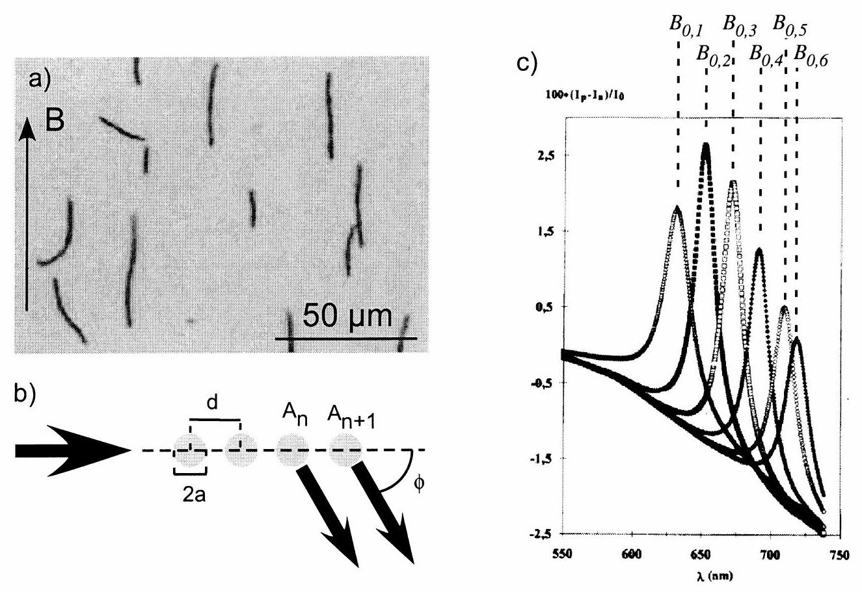
Fig. 2 - a) chaînes magnétiques. b) Principe d'une expérience de diffusion de la lumière sur une chaîne magnétique isolée. $ϕ$ désigne la direction de la lumière diffusée. c) intensité de la lumière diffusée vers l'arrière par les chaînes magnétiques en fonction de la longueur d'onde optique $λ$ pour plusieurs valeurs successives du champ magnétique $B_{0,k=1..6}/μ_{0}=17300,16400,15500$, $14700,13800,13300 A/m$.
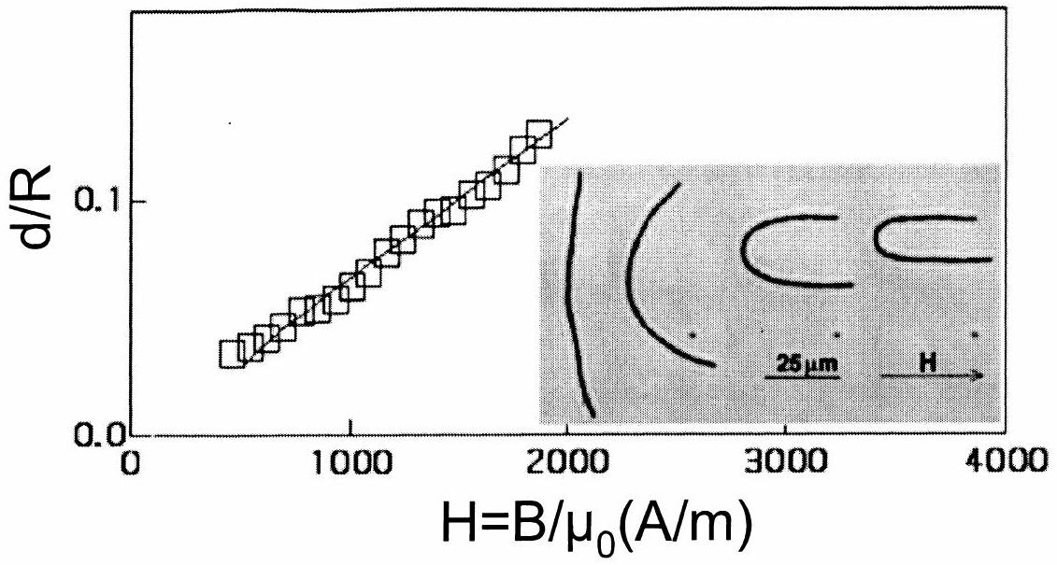
Fig. 3 - Courbure maximale de la chaîne en fonction de $H=B/μ_{0}$.
réalise l'expérience décrite sur la figure 3. Dans cette expérience, on commence par polariser les chaînes dans un champ magnétique ${\vec{B}}_{\text{init }}$. On bascule ensuite le champ magnétique de 90 degrés et on note ${\vec{B}}_{0}$ le nouveau champ magnétique. Les extrémités des chaînes se déplacent de façon à s'aligner selon la nouvelle direction du champ et l'on obtient les formes d'épingle à cheveux observées dans l'insert de la figure 3 .
(a) Énergie magnétique. On s'intéresse dans un premier temps à l'énergie magnétique des gouttelettes magnétiques plongés dans un champ magnétique extérieur ${\vec{B}}_{0}$ uniforme.
i. Montrer qu'à l'ordre le plus bas en susceptibilité, l'énergie d'interaction magnétique entre les dipôles le long de la chaîne peut s'écrire
$$E_{mag}=K\sum_{n}{ }\sum_{m≠n}{ }\frac{1}{r_{nm}^{3}}\left(1−3{\left({\vec{u}}_{nm}⋅\vec{z}\right)}^{2}\right),$$
où $r_{nm}=A_{n}A_{m}$ désigne la distance séparant la gouttelette $n$ de la gouttelette $m$, ${\vec{u}}_{nm}$ est le vecteur unitaire liant ces deux même gouttelettes, $\vec{z}$ est la direction du champ magnétique ${\vec{B}}_{0}$ et $K$ est une constante que l'on exprimera en fonction de $α,a,μ_{0}$ et $B_{0}$.
ii. On admet que le rayon de courbure et la longueur de la chaîne sont très grands devant la distance $d$. En déduire que l'expression précédente se simplifie en
$$E_{mag}=ζ(3)\frac{2K}{d^{3}}\sum_{n=1}^{N−1}{ }\left(1−3\cos^{2}⁡θ_{n}\right)$$
où $θ_{n}$ désigne l'angle entre $\vec{z}$ et $\vec{A_{n}A_{n+1}},N$ est le nombre de gouttelettes de la chaîne et où l'on a introduit la fonction $ζ$ de Riemann définie par
$$ζ(α)=\sum_{n=1}^{∞}{ }\frac{1}{n^{α}}$$
(b) Énergie élastique L'effet des polymères liant les gouttelettes entre elles est de rigidifier la chaîne magnétique, ce qui se traduit par une énergie du type
$$E_{el}=\sum_{n=1}^{N−2}{ }\frac{κ}{2}{\left(\frac{θ_{n+1}−θ_{n}}{d}\right)}^{2}$$
où $κ$ est une constante positive caractéristique du polymère utilisé.
i. Décrire qualitativement l'effet de cette énergie.
ii. Minimiser l'énergie $E_{\text{tot }}=E_{\text{el }}+E_{\text{mag }}$ par rapport à $θ_{n}$, pour $n≠1,N−1$ et en déduire une relation liant $θ_{n},θ_{n+1}$ et $θ_{n−1}$.
iii. Même question pour $n=1$ et $n=N−1$.
iv. On remplace $n$ par l'abscisse curviligne $s=nd$ que l'on suppose continue dans la limite où $d$ est petit par rapport au rayon de courbure. Montrer que l'expression précédente peut se réécrire comme une équation différentielle du second ordre en $θ(s)$. Préciser $θ^{′}(0)$ et $θ^{′}(L)$, avec $L=(N−1)d$.
v. Montrer que cette équation différentielle peut se ramener à l'étude d'un problème simple de mécanique du point.
vi. Montrer que l'équation différentielle précédente possède une intégrale première de la forme
$${\left(\frac{dθ}{ds}\right)}^{2}+Q\cos^{2}⁡(θ)=C_{0}$$
où $C_{0}$ est une constante d'intégration et où l'on exprimera $Q$ en fonction de $K$, $κ$ et $d$.
vii. On s'intéresse à de longues chaînes magnétiques. Que vaut alors $C_{0}$ ?
viii. Déduire de la question précédente la relation entre $Q$ et $θ_{max}^{′}$, valeur maximale de $θ^{′}$ le long de la chaîne.
ix. En représentant localement la chaîne par un arc de cercle de rayon $R(s)$ (dit rayon de courbure local), relier $R,dθ$ et $ds$. En déduire la courbure $C=1/R$ maximale de la chaîne magnétique. Préciser en particulier la dépendance avec le champ magnétique et comparer aux données de la figure 3.
Troisième partie
On s'intéresse dans cette partie à un ferrofluide pur, en nous concentrant sur la propagation d'onde à sa surface. On modélise le ferrofluide comme un liquide inviscide et incompressible. On note $ρ$ sa masse volumique et $χ$ sa susceptibilité magnétique. La gravité $\vec{g}$ est alignée selon la direction $z$ et au repos, le ferrofluide occupe le demi-espace $z<0$ et l'air les $z>0$. On suppose l'écoulement irrotationnel et la pression de l'air constante égale à $P_{0}$. Enfin, on impose un champ magnétique vertical ${\vec{B}}_{0}$.
On considère le cas particulier où l'interface est faiblement déformée et peut se décrire par une équation de la forme $z=h(x,t)$ avec $∂_{x}h≪1$. On suppose par ailleurs que la pulsation $ω$ est suffisamment faible pour pouvoir traiter les phénomènes magnétiques dans l'approximation des régimes quasi-permanents.
- Tension de surface.
On suppose l'interface air-ferrofluide de forme quelconque et on s'intéresse aux relations de passage pour la pression imposées par l'existence d'effets capillaires à l'interface. Soit $σ^{′}$ une sous partie de l'interface délimitée par un contour $C^{′}$. On suppose que les forces de cohésion dans le ferrofluide induisent une force sur les molécules de $σ^{′}$ que l'on peut modéliser par une force linéique dirigée vers l'extérieur de $σ^{′}$, tangente à l'interface et normale à $C^{′}$. On admet que la force s'exerçant sur un élément $dl$ du contour $C^{′}$ a pour module $dF=γdl$, où la force linéique $γ$ (dite constante de tension de surface) ne dépend que de la nature des deux fluides de part et d'autre de l'interface, et pas de la forme de celle-ci (Fig. 4).
(a) À l'aide d'un bilan de force sur $σ^{′}$, montrer que :
$$\iint_{σ^{′}}{ }\left(P_{+}−P_{−}\right)\vec{n}d^{2}S+γ{\text{∮} }_{C^{′}}\vec{n}∧d\vec{l}=\vec{0}$$
où $\vec{n}$ désigne le vecteur normal à $σ^{′}$ orienté du ferrofluide vers l'air et $P_{±}(x,y)$ représente la pression juste au dessus et juste au dessous de l'interface.
(b) Interface faiblement déformée : On décrit l'interface par l'équation $z=h(x,y)$ où ( $x,y,z$ ) sont les trois coordonnées d'un point de l'interface et où $h$ reste faible devant les échelles de variations dans le plan $(x,y)$.
i. Donner l'expression de $\vec{n}$ en fonction des dérivées de $h$ et la développer au premier ordre en perturbation.
ii. Écrire (1) en projection sur l'axe $z$. Transformer le terme de tension superficielle en une intégrale de surface dans le plan $(x,y)$ et en déduire qu'à l'ordre un en $h$ on doit avoir en tout point de l'interface :
$$P_{+}−P_{−}=γ\left(\frac{∂^{2}h}{∂x^{2}}+\frac{∂^{2}h}{∂y^{2}}\right)$$
- Force magnétique. On s'intéresse ici aux forces volumiques exercées par le champ magnétique extérieur sur le ferrofluide lorsque l'interface est déformée. Dans cette question ainsi que les suivantes, on fait l'hypothèse que $h$ s'écrit en notations complexes
$$h(x,t)=h_{0}e^{i(kx−ωt)}$$
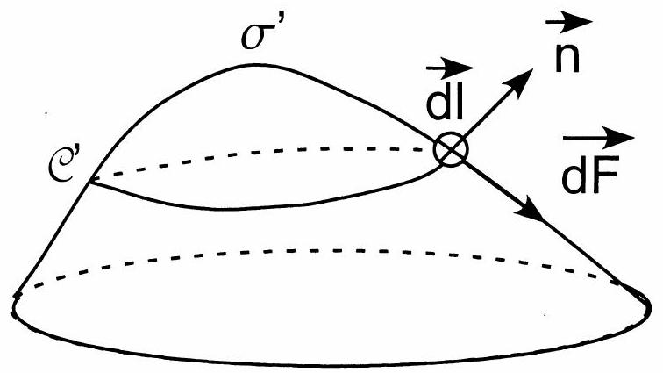
Fig. 4 - Forces de tension de surface.
(a) On cherche le champ magnétique $\vec{B}$ sous la forme:
$$\vec{B}=\left| \begin{matrix} & b_{x}(z)e^{i(kx−ωt)} \\ & b_{y}(z)e^{i(kx−ωt)} \\ & b_{z}(z)e^{i(kx−ωt)}+B_{0}\end{matrix}\right.$$
Donner $b_{y}$ sans calcul.
(b) Montrer que $Δ\vec{B}=\vec{0}$. En déduire que $b_{x}$ et $b_{z}$ s'écrivent:
$$\begin{matrix} & z>h:\left\{\begin{matrix}b_{x}(z)=b_{x}^{+}exp⁡(−kz) \\ b_{z}(z)=b_{z}^{+}exp⁡(−kz)\end{matrix}\right. \\ & z<h:\left\{\begin{matrix}b_{x}(z)=b_{x}^{−}exp⁡(kz) \\ b_{z}(z)=b_{z}^{−}exp⁡(kz)\end{matrix}\right.\end{matrix}$$
où $b_{x}^{±}$et $b_{z}^{±}$sont des constantes.
(c) Calculer $div\vec{B}$ et en déduire les relations entre $b_{x}^{±}$et $b_{z}^{±}$.
(d) Écrire les relations de passage liant $\vec{B}$ et $\vec{M}$ à l'ordre 1 en $kh_{0}$. En déduire les expressions de $b_{x}^{+},b_{x}^{−},b_{z}^{+}$et $b_{z}^{−}$en fonction de $k,h_{0},χ$ et $B_{0}$.
(e) Calculer la force volumique $\vec{f}$ s'exerçant sur le ferrofluide et montrer qu'à l'ordre 1 en $kh_{0}$, celle-ci se met sous la forme $\vec{f}=−\vec{gradU}$ avec
$$U=−\frac{B_{0}^{2}}{μ_{0}}\frac{χ^{2}}{2−χ}kh_{0}e^{kz}e^{i(kx−ωt)}.$$
3. Équations hydrodynamiques
(a) Le liquide est tout d'abord supposé au repos. Calculer la pression $P_{\text{st }}$ en tout point du liquide si l'on note $P_{0}$ la pression de l'air et $g$ l'accélération de la pesanteur.
(b) Dans le cas où le champ de vitesse $\vec{v}$ du fluide est non nul, montrer qu'il existe un champ scalaire $ϕ$ tel $\vec{v}=\vec{grad}ϕ$. Dans la suite on supposera que $ϕ$ se met sous la forme :
$$ϕ(x,y,z)=f(z)e^{i(kx−ωt)}$$
(c) Écrire à l'ordre 1 en $kh_{0}$, la relation liant $∂h/∂t$ à $∂ϕ/∂z$.
(d) Montrer que $ϕ$ satisfait l'équation de Poisson :
$$Δϕ=\frac{∂^{2}ϕ}{∂x^{2}}+\frac{∂^{2}ϕ}{∂z^{2}}=0$$
(e) Déduire des deux questions précédentes l'expression de $f$ en fonction de $k,h_{0}$ et $ω$.
(f) En notant $P$ le champ de pression du fluide, écrire l'équation d'Euler satisfaite par l'écoulement. Montrer qu'à l'ordre 1 en perturbation, celle-ci peut se mettre sous la forme :
$$\frac{∂ϕ}{∂t}+gz+(P+U)/ρ=F(t)$$
où $F$ est une fonction du temps uniquement.
(g) En déduire que :
$$ω^{2}=gk+γk^{3}/ρ−Ak^{2}B_{0}^{2}$$
où l'on précisera l'expression de $A$ en fonction des paramètres du problème.
(h) Instabilité de Rosensweig. On observe que pour des valeurs suffisamment grandes de $B_{0}$, la surface du ferrofluide prend l'allure observée sur la figure (5).
i. Interpréter ce résultat et calculer la valeur critique $B_{c}$ d'apparition de l'instabilité, dite instabilité de Rosensweig.
Indication : on pourra tracer l'allure de $ω^{2}(k)/k^{2}$ pour quelques valeurs de $B_{0}$.
ii. Calculer la distance séparant deux pics en fonction de $γ,ρ$ et $g$.
iii. Pour un ferrofluide de tension de surface $γ=30mN/m$ et une densité de $1100 kg/m^{3}$, on observe que les pics sont séparés d'une distance de $∼1 cm$. Comparer ce résultat à la prédiction de la question précédente.
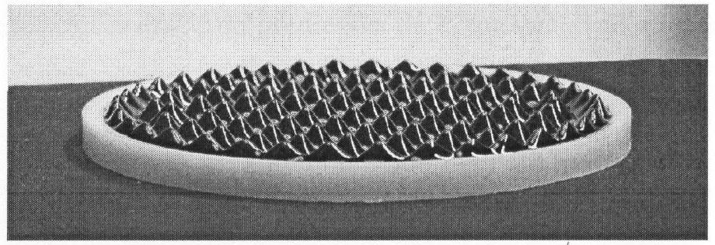
Fig. 5 -
(i) Résistance de vague. On considère un objet se déplaçant à une vitesse $\vec{V}$ à la surface du ferrofluide en présence d'un champ $B<B_{c}$.
i. On considère une onde de surface de vecteur d'onde $\vec{k}$ de direction quelconque. En notant comme précédemment $h_{0}$ l'amplitude de l'onde, donner l'expression de $h(\vec{r},t)$ en notation complexe.
ii. Donner l'expression $h^{′}\left({\vec{r}}^{′},t\right)$ de la déformation de l'interface dans le référentiel $R^{′}$ en mouvement avec l'objet. En déduire la relation de dispersion $ω^{′}(k)$ des ondes de surface dans $R^{′}$. Quel est le nom de cet effet?
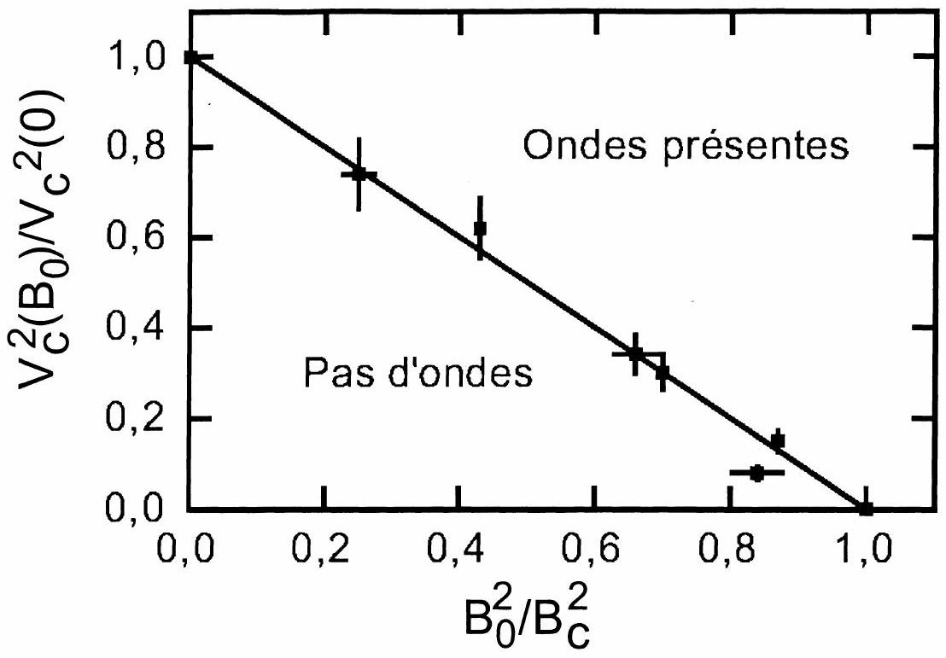
Fig. 6 -
iii. Si l'on suppose qu'un sillage stationnaire se forme dans le référentiel de l'objet, quelle est la fréquence $ω^{′}$ des ondes émises?
iv. En déduire que l'objet n'émettra un sillage que si sa vitesse est supérieure à une vitesse $V_{c}=\min_{k} ω(k)/k$ que l'on exprimera en fonction de $ρ,g,γ,B_{0}$ et $A$.
v. Montrer que $V_{c}\left(B_{0}\right)/V_{c}\left(B_{0}=0\right)$ s'exprime simplement en fonction de $B_{0}/B_{c}$, où $B_{c}$ désigne le seuil d'apparition de l'instabilité de Rosensweig. Comparer aux résultats de la figure 6.
vi. La figure 7 représente le résultat de mesure de la force $R_{exp}$ parallèle à la direction du mouvement (traînée) pour un fil de taille $d=400μ m$ affleurant à la surface de mélanges eau-glycérol ( $γ=72mN/m$ ) de viscosité dynamique $η$ variable ( $B_{0}=0$ ).
A. Calculer le nombre de Reynolds typique de l'écoulement dans les expériences décrites sur la Fig. 7 et interpréter le comportement linéaire à basse vitesse.
B. Calculer la vitesse d'apparition du sillage et interpréter le comportement à plus haute vitesse.
C. À l'aide de l'analyse qui précède, expliquer pourquoi un sous-marin se déplace plus vite en plongée qu'en surface.
(j) Instabilité de Rayleigh-Taylor. On suppose à présent que le liquide occupe le demiespace $z>0$ et que le champ magnétique extérieur est nul.
i. Sans calcul, donner à partir des résultats de la question ( 3 g ) la nouvelle relation de dispersion des ondes de surface.
ii. Tracer l'allure de $ω^{2}(k)$ et en déduire que l'interface est instable (instabilité de Rayleigh-Taylor).
iii. On suppose à présent que le liquide est borné par un récipient dans le domaine $0<x<L$. Écrire les conditions aux limites satisfaites par $ϕ$.
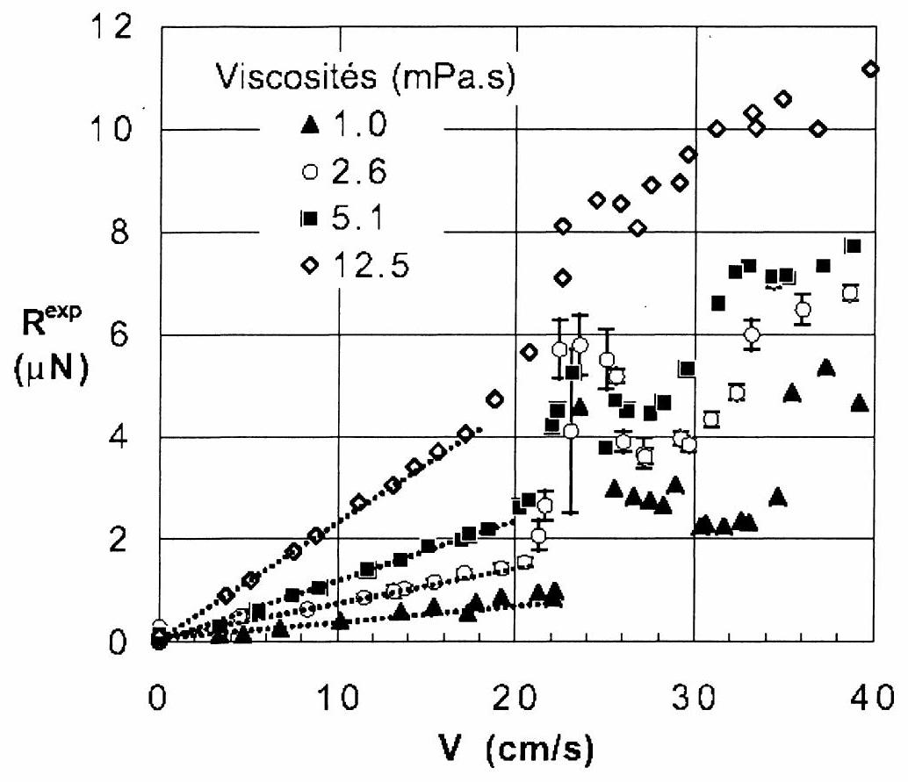
Fig. 7 -
iv. En déduire les valeurs permises pour $k$ et montrer que si $L$ est plus petit qu'une certaine valeur $L_{c}$, alors l'interface redevient stable. Calculer la valeur de $L_{c}$ dans le cas de l'eau et commenter le résultat obtenu.

